Павлова Надежда Ивановна
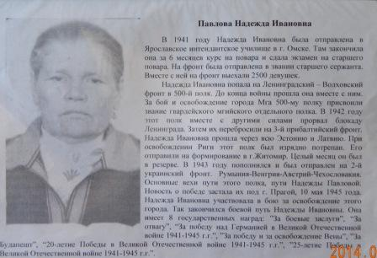

В 1941 году закончила обучение на повара в г. Омске. На фронт отправлена в звании старшего сержанта. Попала в Ленинградский
- Волховский фронт в 500 полк. За освобождение города Мга полк получил звание гвардейского мгийского отдельного полка. В 1942 году этот полк вместе с другими силами прорвал блокаду Ленинграда. Прошла через Эстонию и Латвию. Румыния, Венгрия, Австрия, Чехословакия. Новость о победе застала под городом Прага. 10 мая 1945 года участвовала за освобождение этого города. Имеет 8 государственных наград. (За боевые заслуги, за Отвагу, за Победу над Германией, за Будапешт, юбилейные.)

